รายงานการปฏิบัติราชการประจำเดือน มีนาคม 2569
ประจำปีงบประมาณ พ.ศ.2569
ด่านตรวจคนเข้าเมืองท่าอากาศยานหาดใหญ่

1. งานสืบสวนปราบปราม
11 มี.ค.69

เมื่อวันที่ 11 มี.ค.2569 เวลา 18.30 น. ด.ต.เอกดนัย จิรวัฒน์ ผบ.หมู่ ด่าน ตม.ทอ. ดำเนินการ ตามกรอบอำนาจตามที่ได้รับแจ้งว่า มีผู้โดยสาร สัญชาติไทย จำนวน 2 ราย ถูกส่งกลับหลังจากพ้นโทษ จากประเทศมาเลเซีย โดยสายการบิน Air Asia เที่ยวบิน FD309 ณ บริเวณจุดตรวจขาเข้าระหว่างประเทศ อาคารผู้โดยสาร ท่าอากาศยานหาดใหญ่ อ.คลองหอยโข่ง จว.สงขลา
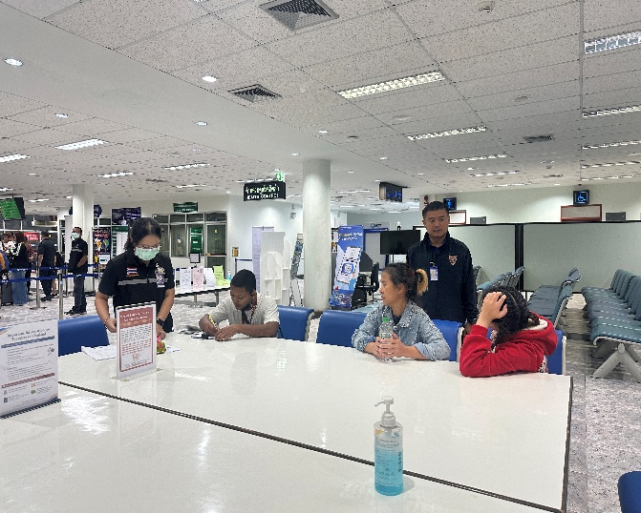
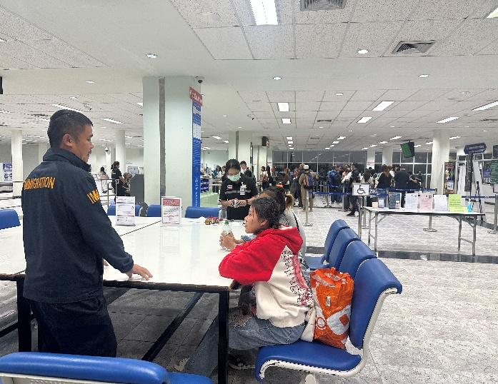

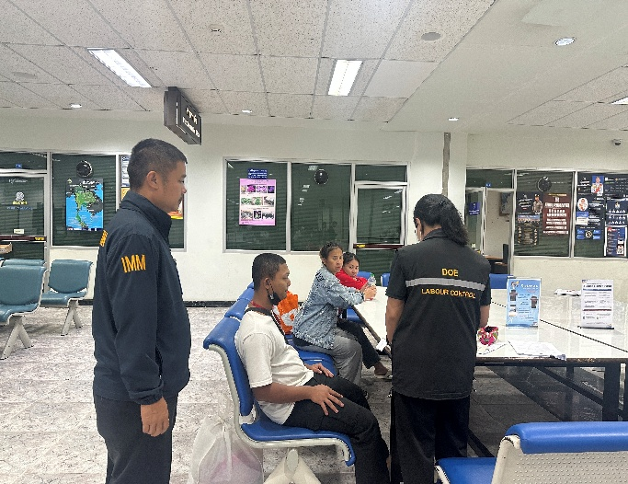
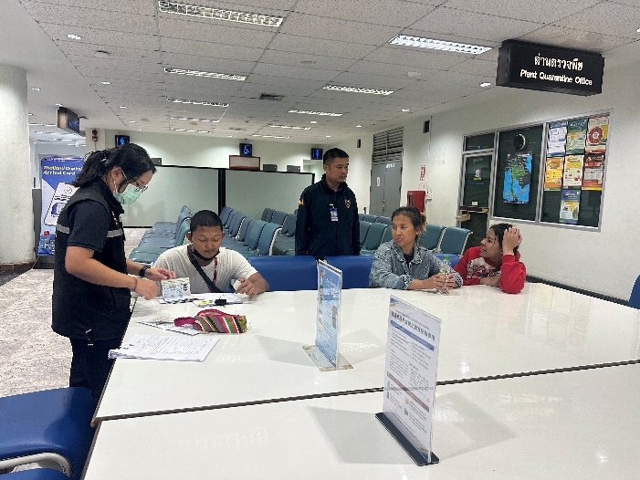

25 มี.ค.69

เมื่อวันที่ 25 มี.ค.2569 เวลา 19.12 น. ร.ต.อ.หญิง จันทรกานต์ พรหมเหมือน รอง สว.ด่าน ตม. ทอ.หาดใหญ่ พร้อมข้าราชการตำรวจในสังกัด ชุดสืบสวนปราบปราม ดำเนินการ ตามกรอบอำนาจ ปฏิเสธการเข้าเมือง ตาม พ.ร.บ.คนเข้าเมือง พ.ศ.2522 มาตรา 12 (2)(9) ผู้โดยสารสัญชาติจีน จำนวน 6 ราย เดินทางมาจากประเทศมาเลเซีย โดยสายการบิน Air Asia เที่ยวบิน FD 309 ณ บริเวณจุดตรวจขาเข้าระหว่างประเทศ อาคารผู้โดยสาร ท่าอากาศยานหาดใหญ่ อ.คลองหอยโข่ง จว.สงขลา
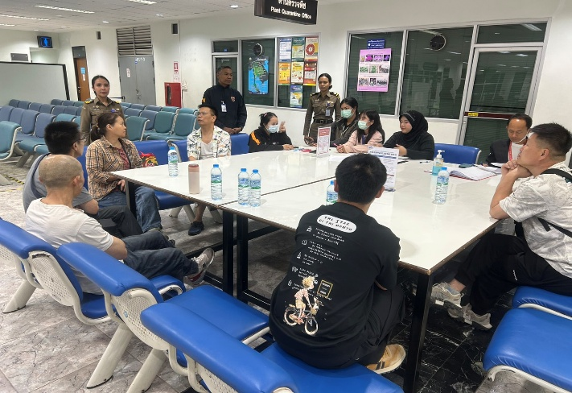
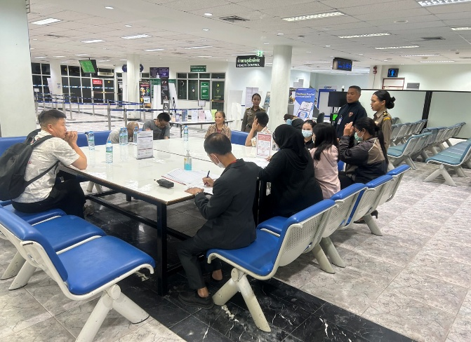

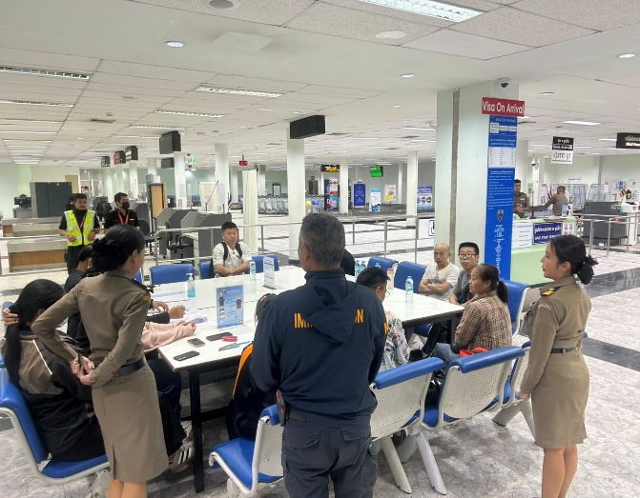
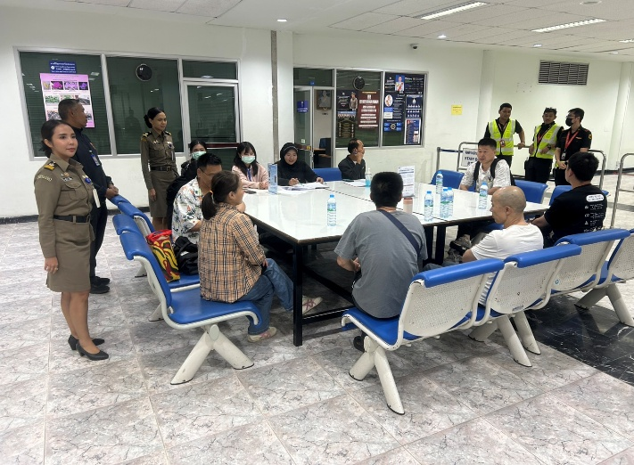

2.งานบริการคนต่างด้าว

- ด่าน ตม.ทอ.หาดใหญ่ ไม่มีการปฏิบัติภารกิจนี้ แต่อย่างใด -

3. งานตรวจบุคคลและยานพาหนะ
3 มี.ค.69
เมื่อวันที่ 3 มี.ค.2569 เวลา 08.30 น. ด.ต.อนุศรน์ เรืองแก้ว ผบ.หมู่ ด่าน ตม.ทอ.หาดใหญ่ ดำเนินการตรวจเที่ยวบินส่วนตัว ของบริษัท ไทย เอเวชั่น เซอร์วิส เส้นทาง หาดใหญ่ - โกตาบารู ณ บริเวณจุดตรวจขาออกระหว่างประเทศ ชั้น 2 อาคารผู้โดยสาร ท่าอากาศยานหาดใหญ่ อ.คลองหอยโข่ง จว.สงขลา
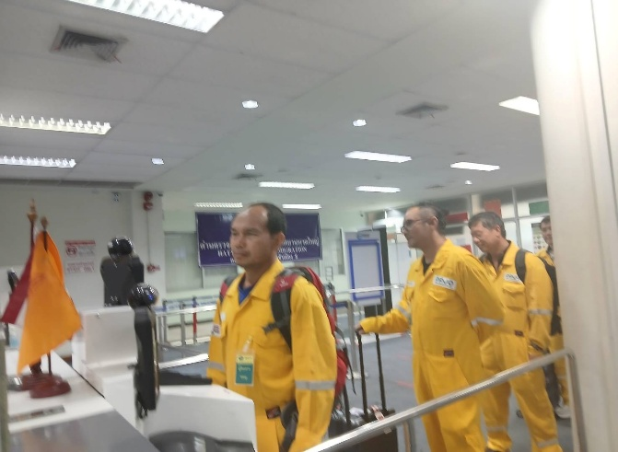
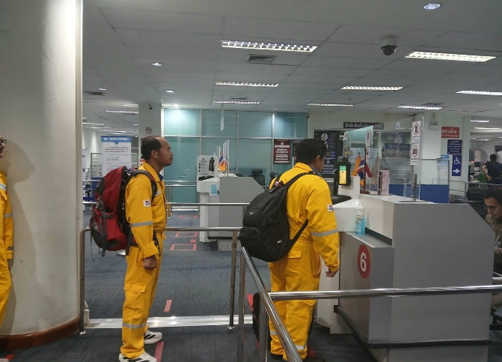

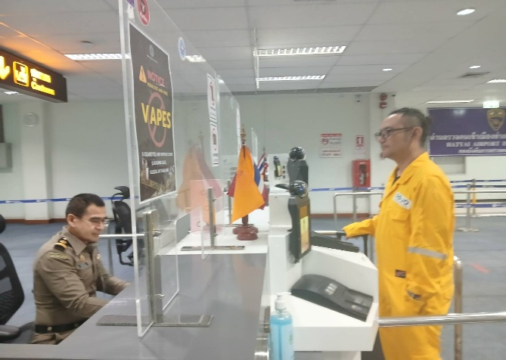
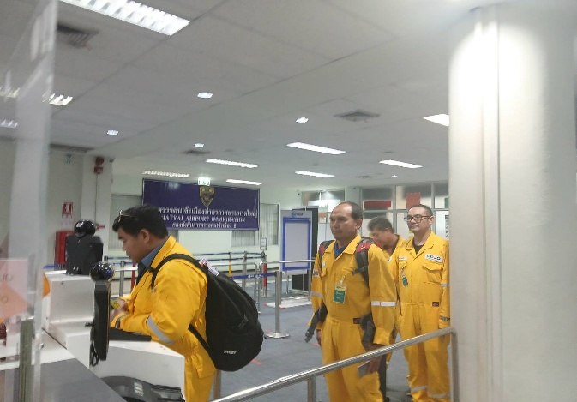

4 มี.ค.69
เมื่อวันที่ 4 มี.ค.2569 เวลา 08.30 น. ส.ต.อ.หญิง กัลยรัตน์ แซ่โง้ว ผบ.หมู่ ด่าน ตม.ทอ.หาดใหญ่ ดำเนินการตรวจเที่ยวบินส่วนตัว ของบริษัท ไทย เอเวชั่น เซอร์วิส เส้นทาง หาดใหญ่ - โกตาบารู ณ บริเวณ จุดตรวจขาออกระหว่างประเทศ ชั้น 2 อาคารผู้โดยสาร ท่าอากาศยานหาดใหญ่ อ.คลองหอยโข่ง จว.สงขลา
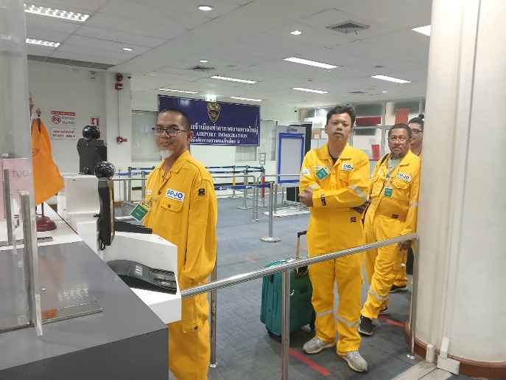
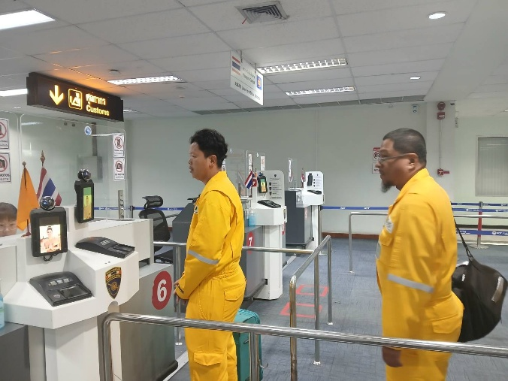

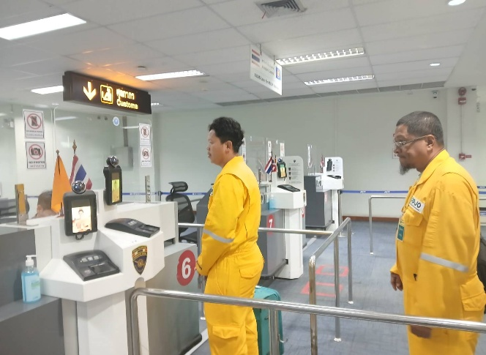
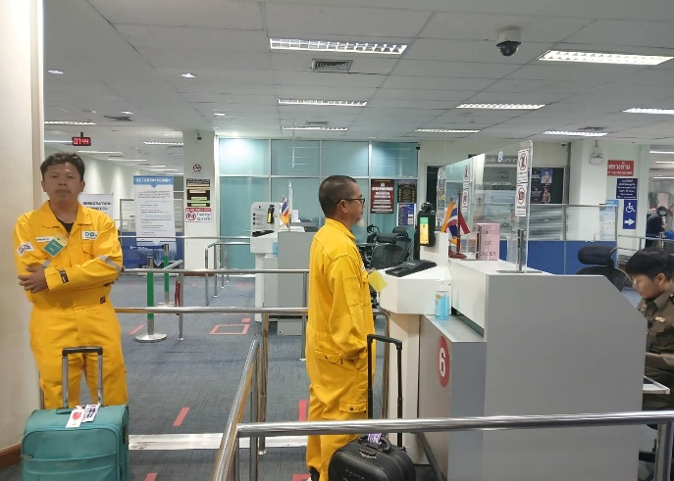

4 มี.ค.69
เมื่อวันที่ 4 มี.ค.2569 เวลา 13.00 น. ร.ต.อ.กฤศณัฏฐ์ คงยัง รอง สว.ด่าน ตม.ทอ.หาดใหญ่ พร้อมด้วย ข้าราชการตำรวจในสังกัดงานตรวจบุคคลและยานพาหนะ ดำเนินการตรวจเที่ยวบินส่วนตัวของ บริษัทไทย เอเวชั่น เซอร์วิส เส้นทาง หาดใหญ่ – โกตาบารู ณ บริเวณจุดตรวจขาเข้าระหว่างประเทศ ชั้น 1 อาคารผู้โดยสาร ท่าอากาศยานหาดใหญ่ อ.คลองหอยโข่ง จว.สงขลา
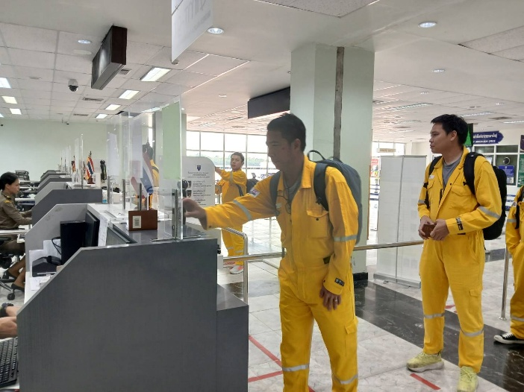
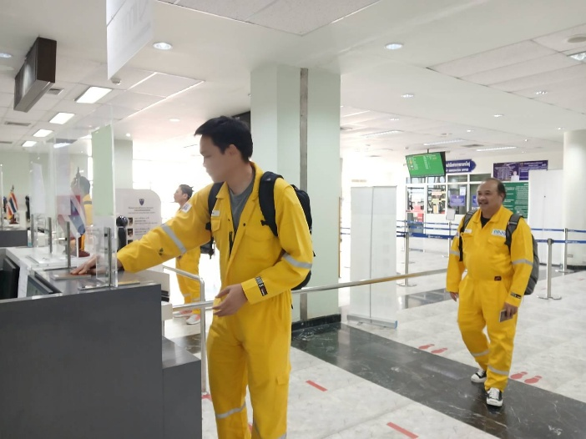

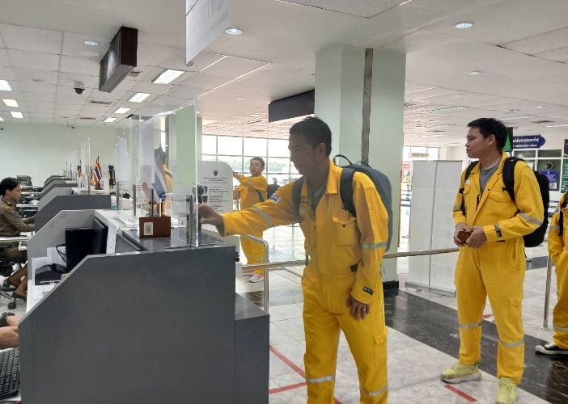
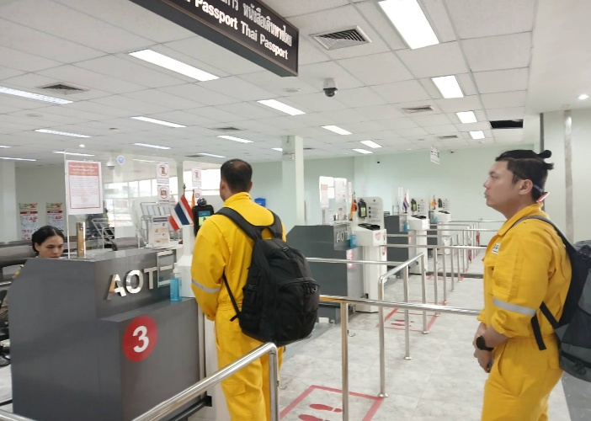

4 มี.ค.69
เมื่อวันที่ 4 มี.ค.2569 เวลา 14.30 น. ด.ต.เอกดนัย จิรวัฒน์ ผบ.หมู่ ด่าน ตม.ทอ.หาดใหญ่ และ ด.ต.อนุศรน์ เรืองแก้ว ผบ.หมู่ ด่าน ตม.ทอ.หาดใหญ่ ดำเนินการตรวจเจ้าหน้าที่เดินทางมาเข้าร่วมการฝึกผสม COPE TIGER 2026 ณ ท่าอากาศยานทหารกองบิน 56 อ.คลองหอยโข่ง จว.สงขลา
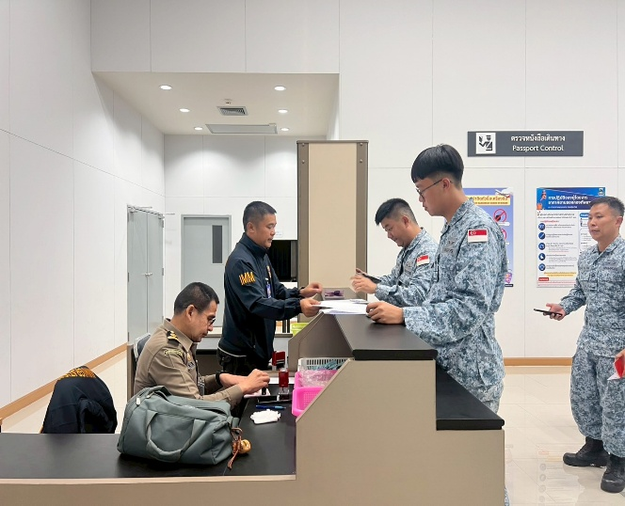
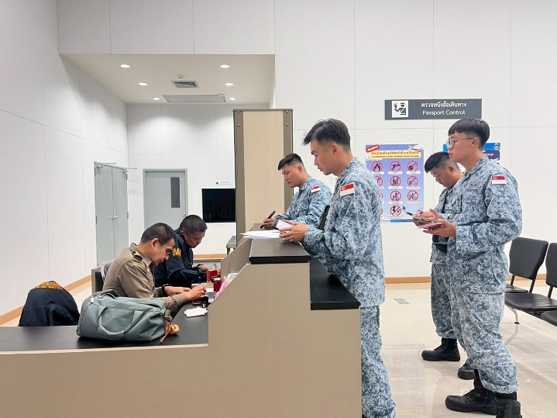

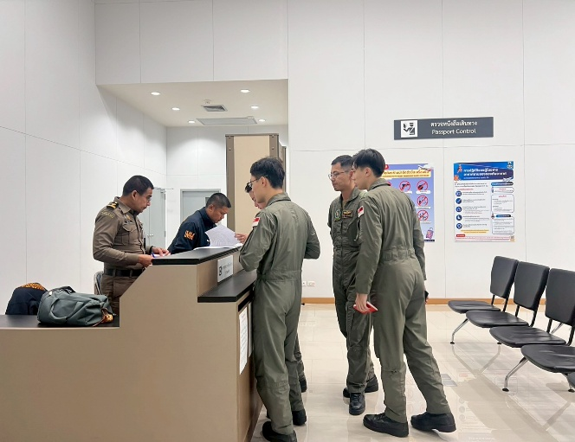
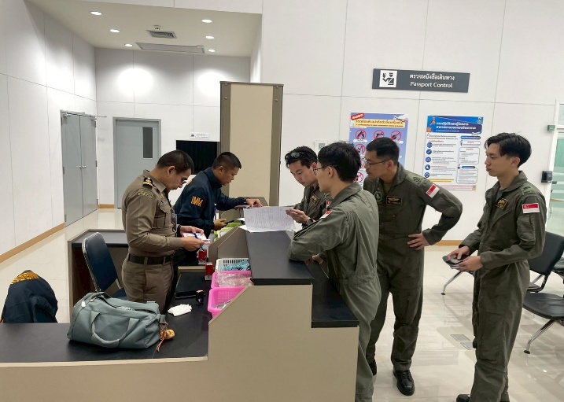

18 มี.ค.69
เมื่อวันที่ 18 มี.ค.2569 เวลา 13.00 น. ร.ต.อ.หญิง จันทรกานต์ พรหมเหมือน รอง สว.ด่าน ตม.ทอ.หาดใหญ่ พร้อมด้วย ข้าราชการตำรวจในสังกัดงานตรวจบุคคลและยานพาหนะ ดำเนินการตรวจเที่ยวบินส่วนตัวของบริษัทไทย เอเวชั่น เซอร์วิส เส้นทาง หาดใหญ่ – โกตาบารู ณ บริเวณจุดตรวจขาเข้าระหว่างประเทศ ชั้น 1 อาคารผู้โดยสาร ท่าอากาศยานหาดใหญ่ อ.คลองหอยโข่ง จว.สงขลา
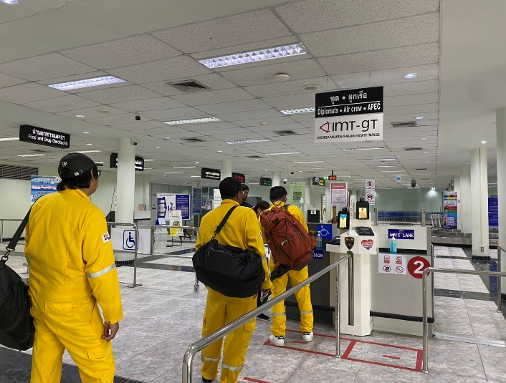
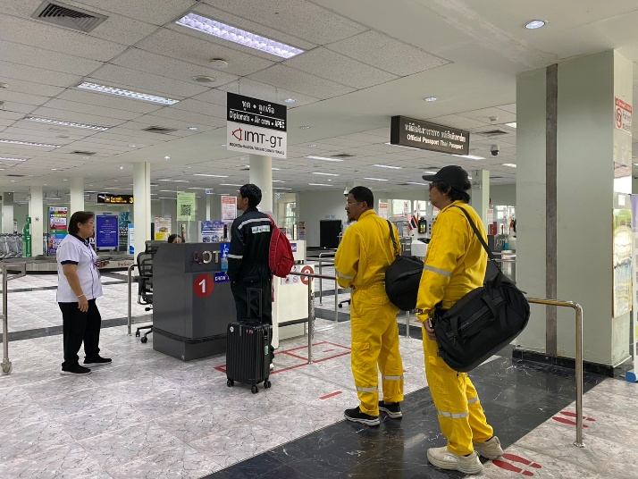

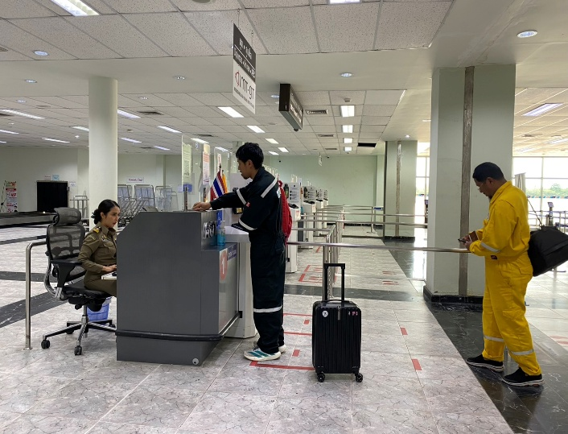
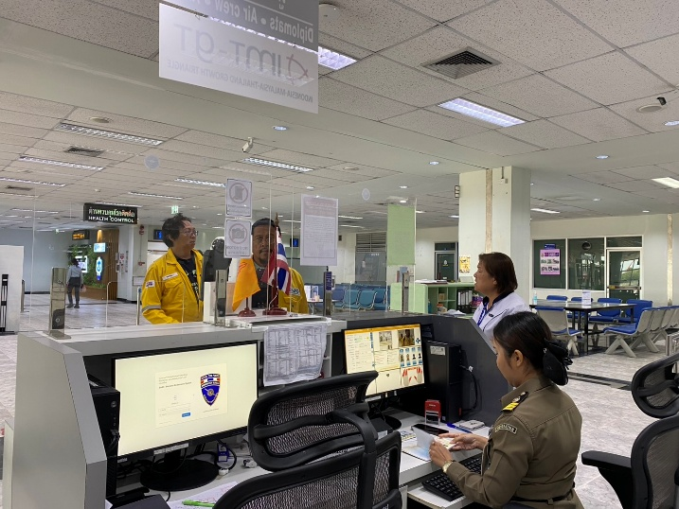

24 มี.ค.69
เมื่อวันที่ 24 มี.ค.2569 เวลา 13.00 น. ร.ต.อ.หญิง จันทรกานต์ พรหมเหมือน รอง สว.ด่าน ตม.ทอ.หาดใหญ่ พร้อมด้วย ข้าราชการตำรวจในสังกัดงานตรวจบุคคลและยานพาหนะ ดำเนินการตรวจเที่ยวบินส่วนตัวของบริษัทไทย เอเวชั่น เซอร์วิส เส้นทาง หาดใหญ่ – โกตาบารู ณ บริเวณจุดตรวจขาเข้าระหว่างประเทศ ชั้น 1 อาคารผู้โดยสาร ท่าอากาศยานหาดใหญ่ อ.คลองหอยโข่ง จว.สงขลา
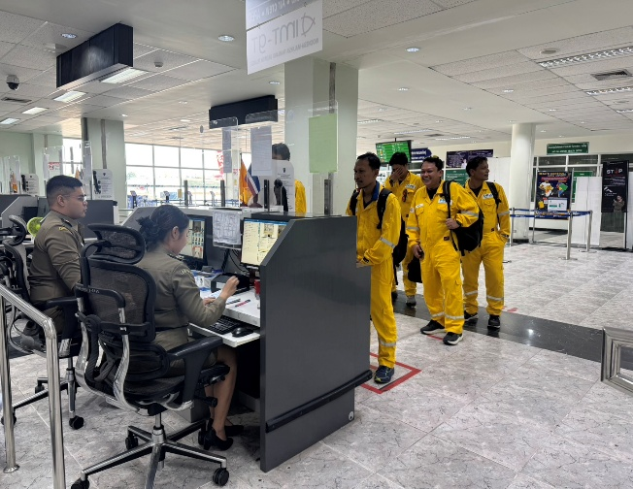
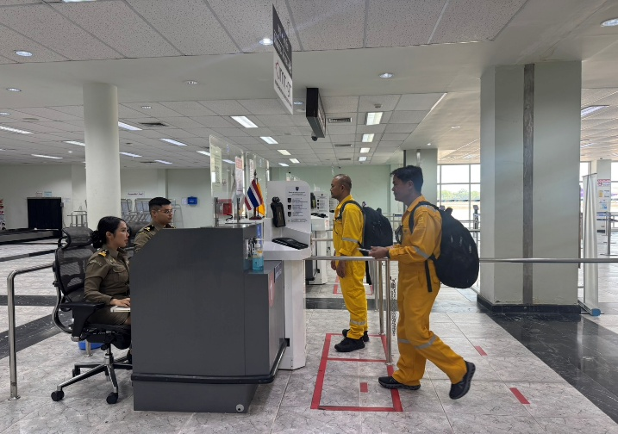

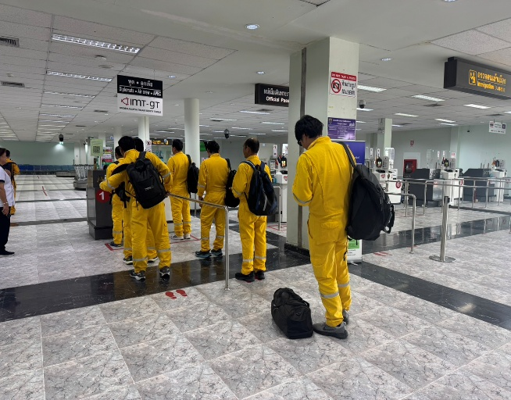
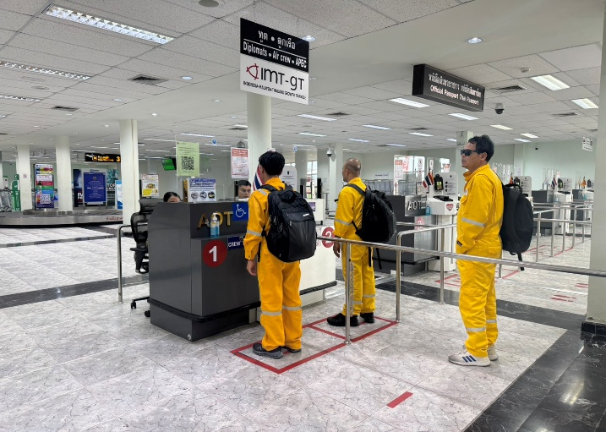

25 มี.ค.69
เมื่อวันที่ 25 มี.ค.2569 เวลา 13.30 น. ร.ต.อ.หญิง จันทรกานต์ พรหมเหมือน รอง สว.ด่าน ตม.ทอ.หาดใหญ่ เข้าร่วมประชุมคณะทำงานประจำศูนย์อำนวยความสะดวกผู้เดินทางไปประกอบพิธีฮัจย์ ณ ท่าอากาศยานหาดใหญ่ ณ ห้องประชุม Conference ชั้น 5 ศาลากลางจังหวัดสงขลา อ.เมืองสงขลา จว.สงขลา
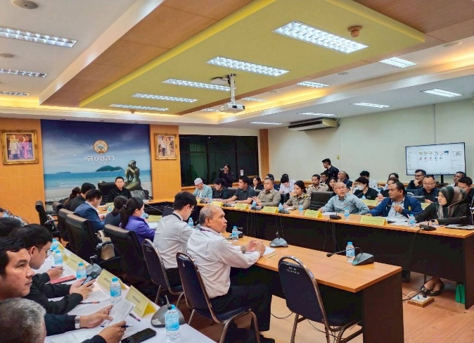
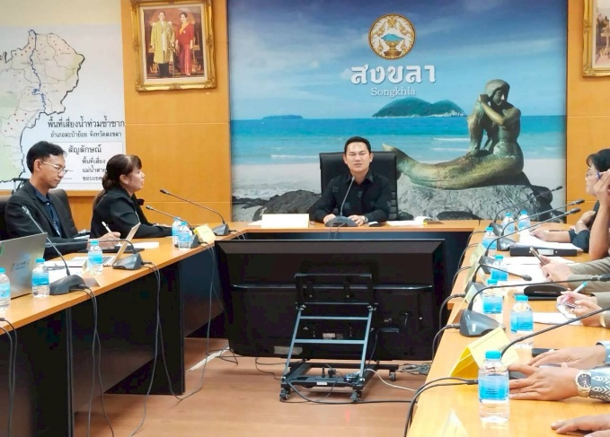

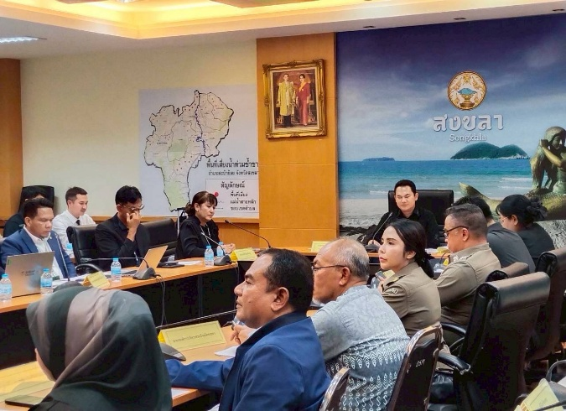
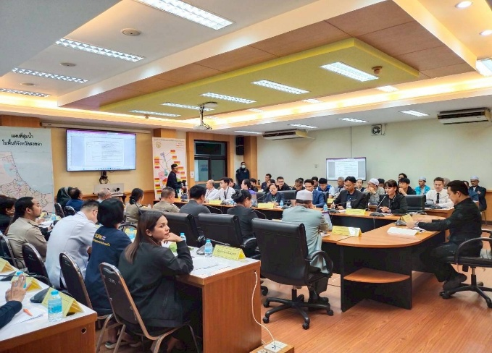

25 มี.ค.69
เมื่อวันที่ 25 มี.ค.2569 เวลา 13.00 น. ด.ต.รุสดี มะโระ ผบ.หมู่ ด่าน ตม.ทอ.หาดใหญ่ และ ส.ต.อ.สุชาครีย์ นุ่นแก้ว ผบ.หมู่ ด่าน ตม.ทอ.หาดใหญ่ ดำเนินการตรวจเที่ยวบินส่วนตัวของบริษัทไทย เอเวชั่น เซอร์วิส เส้นทาง หาดใหญ่ – โกตาบารู ณ บริเวณจุดตรวจขาเข้าระหว่างประเทศ ชั้น 1 อาคารผู้โดยสาร ท่าอากาศยานหาดใหญ่ อ.คลองหอยโข่ง จว.สงขลา
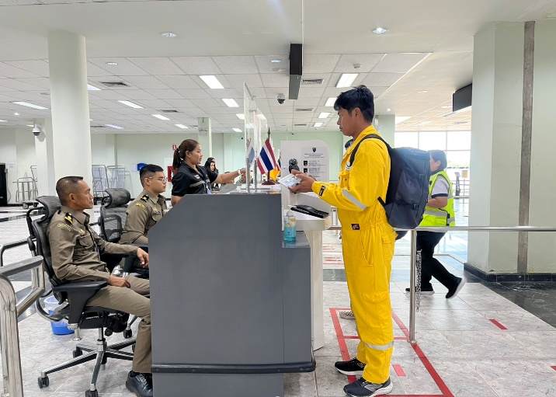
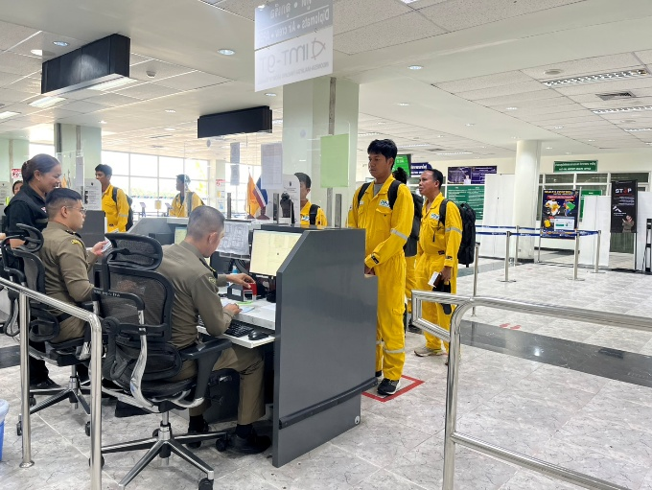

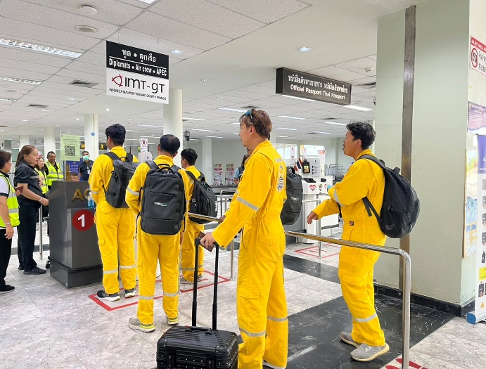
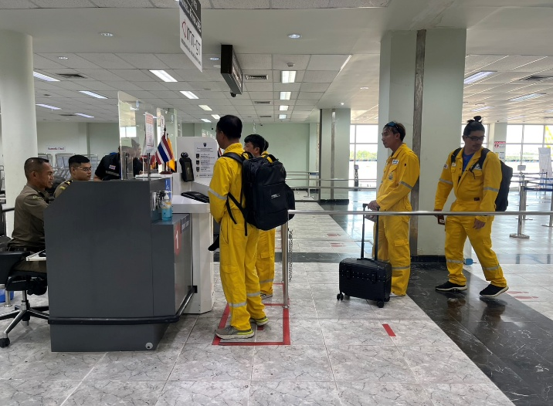

26 มี.ค.69
เมื่อวันที่ 26 มี.ค.2569 เวลา 13.30 น. ร.ต.อ.หญิง จันทรกานต์ พรหมเหมือน รอง สว.ด่าน ตม.ทอ.หาดใหญ่ เข้าร่วมประชุมคณะกรรมการอำนวยความสะดวก ณ ท่าอากาศยานหาดใหญ่ ครั้งที่ 3/2569 ณ ห้องประชุม 1 ชั้น 2 อาคารสำนักงาน ท่าอากาศยานหาดใหญ่ อ.คลองหอยโข่ง จว.สงขลา
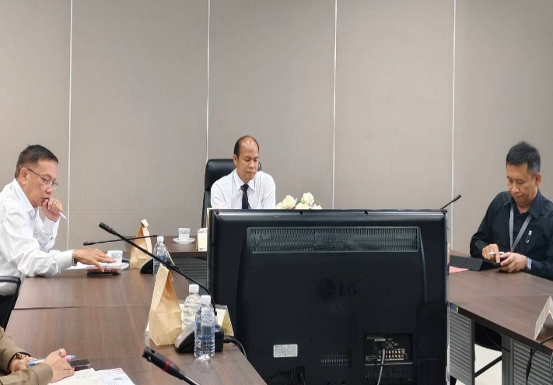
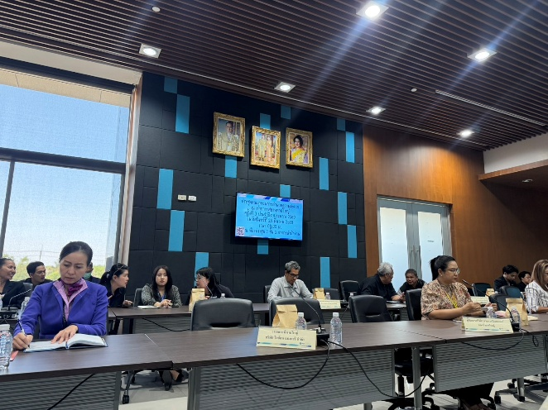

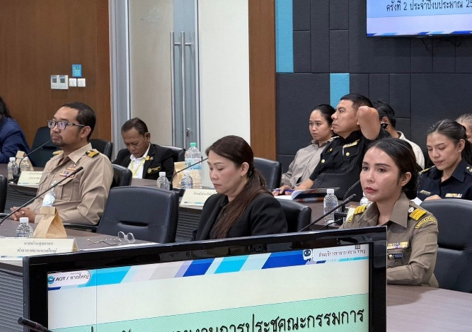
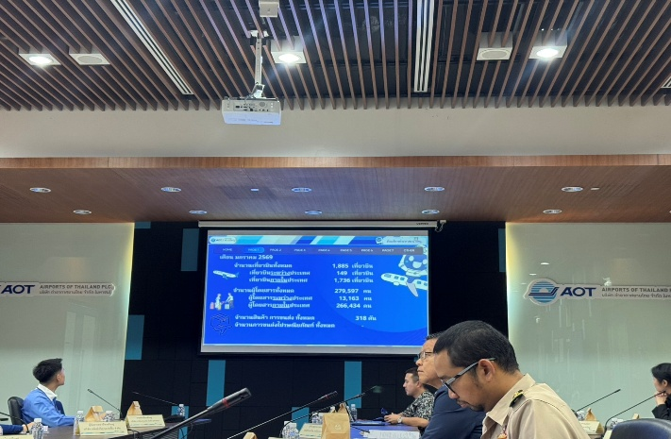

31 มี.ค.69
เมื่อวันที่ 31 มี.ค.2569 เวลา 13.00 น. ด.ต.อภิศักดิ์ จงรักษ์ ผบ.หมู่ ด่าน ตม.ทอ.หาดใหญ่ และ ส.ต.อ.สุชาครีย์ นุ่นแก้ว ผบ.หมู่ ด่าน ตม.ทอ.หาดใหญ่ ดำเนินการตรวจเที่ยวบินส่วนตัวของบริษัทไทย เอเวชั่น เซอร์วิส เส้นทาง หาดใหญ่ – โกตาบารู ณ บริเวณจุดตรวจขาเข้าระหว่างประเทศ ชั้น 1 อาคารผู้โดยสาร ท่าอากาศยานหาดใหญ่ อ.คลองหอยโข่ง จว.สงขลา
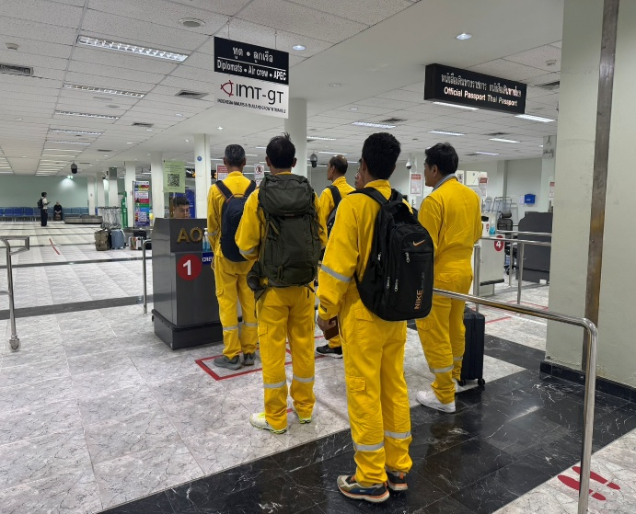
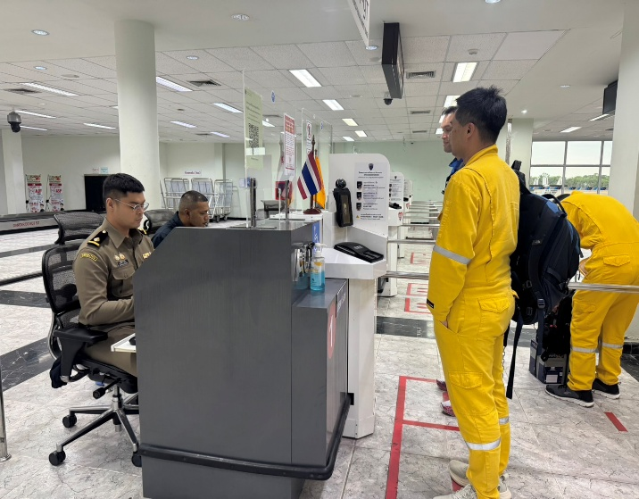

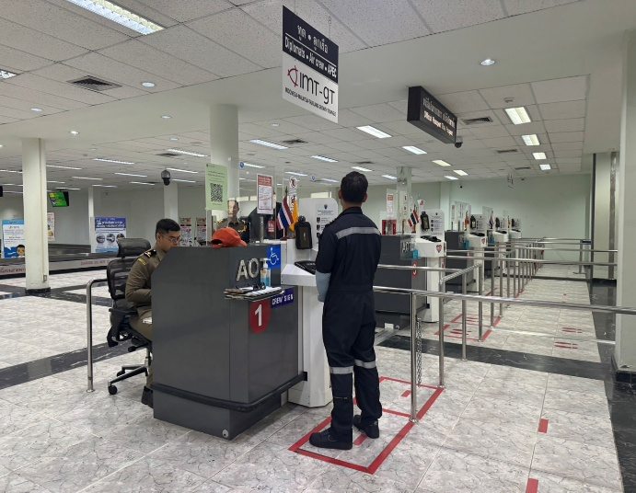
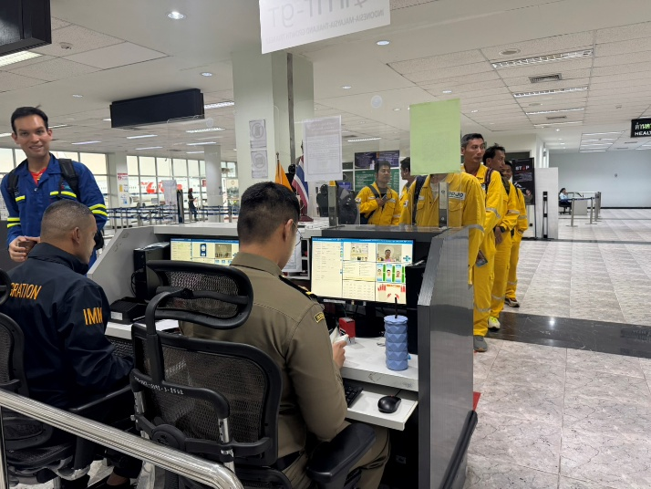

4. งานอำนวยการ/ธุรการ
2 มี.ค.69
เมื่อวันที่ 2 มี.ค.2569 เวลา 09.00 น. ข้าราชการตำรวจในสังกัด ด่าน ตม.ทอ.หาดใหญ่ ร่วมกันทำกิจกรรมตรวจหาสารเสพติดในปัสสาวะ (ยาบ้า, ยาไอซ์) ตามโครงการตำรวจสีขาว ณ อาคารที่ทำการ ด่าน ตม.ทอ.หาดใหญ่ ต.ทุ่งตำเสา อ.หาดใหญ่ จว.สงขลา
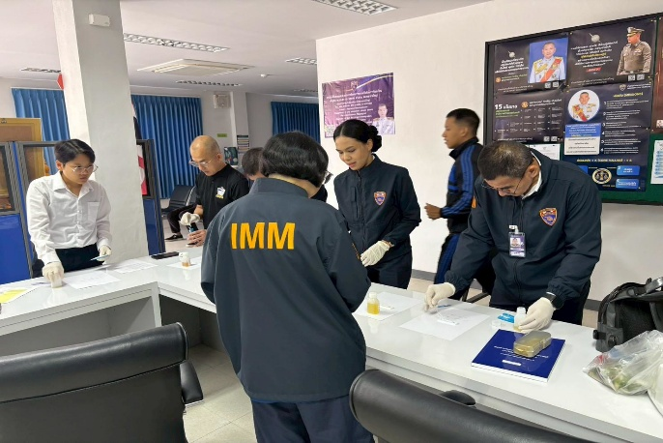
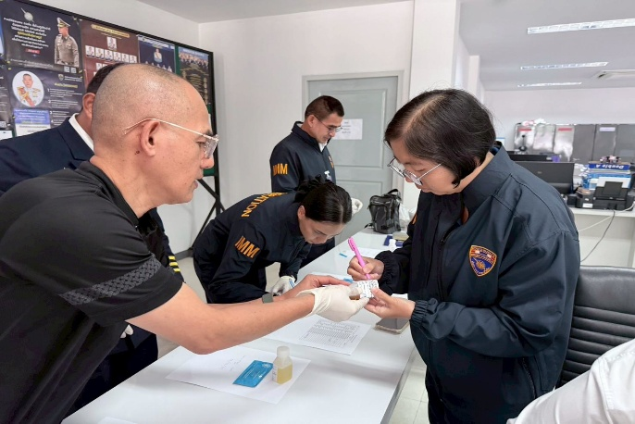

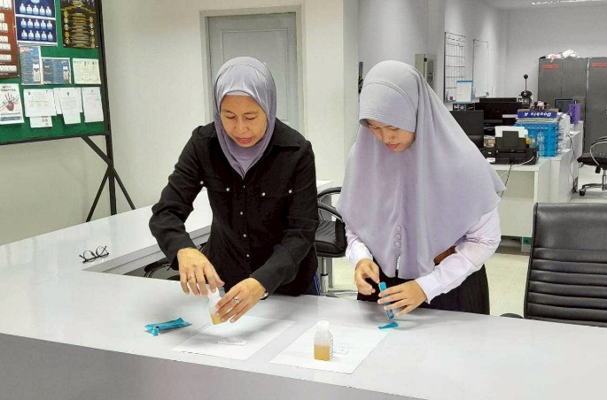
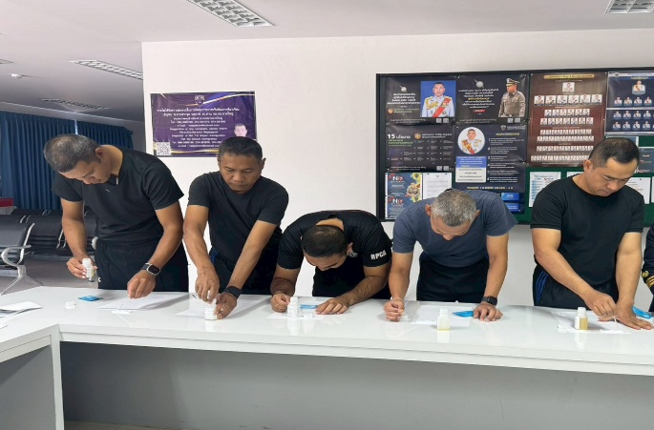

5 มี.ค.69
เมื่อวันที่ 5 มี.ค.2569 เวลา 09.00 น. พ.ต.ท.สราวุธ นพกาศ สว.ด่าน ตม.ทอ.หาดใหญ่ และ ร.ต.อ.กฤศณัฎฐ์ คงยัง รอง สว.ด่าน ตม.ทอ.หาดใหญ่ เข้าร่วมโครงการสัมมนา HDY STRONGER TOGETHER: OneTeam OneService Oneheart ณ โรงแรม สิทธินาถ แกรนด์วิว ต.คูหาสวรรค์ อ.เมืองพัทลุง จว.พัทลุง

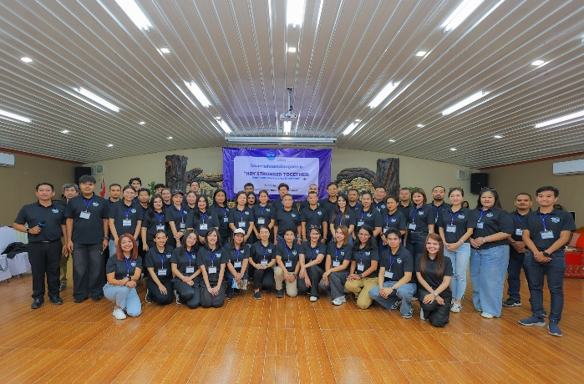
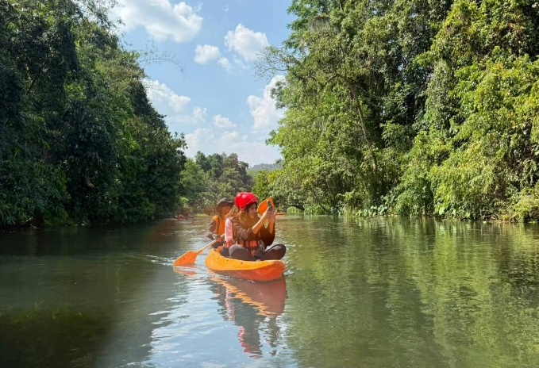


10 มี.ค.69
เมื่อวันที่ 10 มี.ค.2569 เวลา 10.00 น. ด.ต.หญิง นิตยา เสาวนิตย์ ผบ.หมู่ ด่าน ตม.ทอ.หาดใหญ่ เข้าร่วมการฝึกอบรมการใช้งานระบบสำนักงานอัจฉริยะ สตม. (Smart Office) ผ่านระบบ ZOOM ณ อาคารที่ทำการ ด่าน ตม.ทอ.หาดใหญ่ ชั้น 1 อ.หาดใหญ่ จว.สงขลา
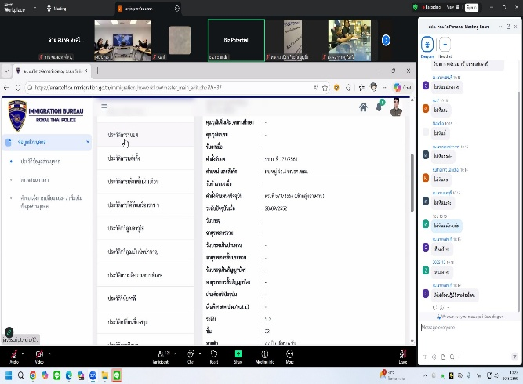
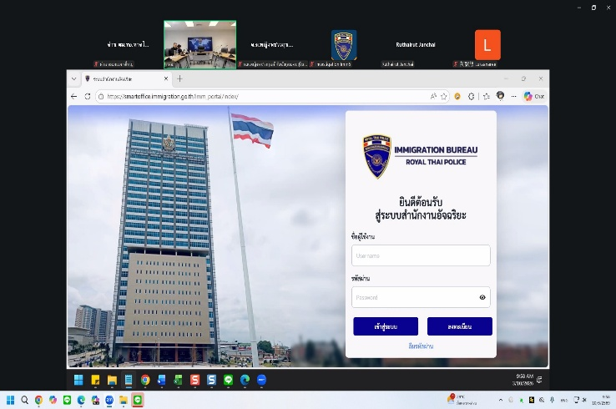

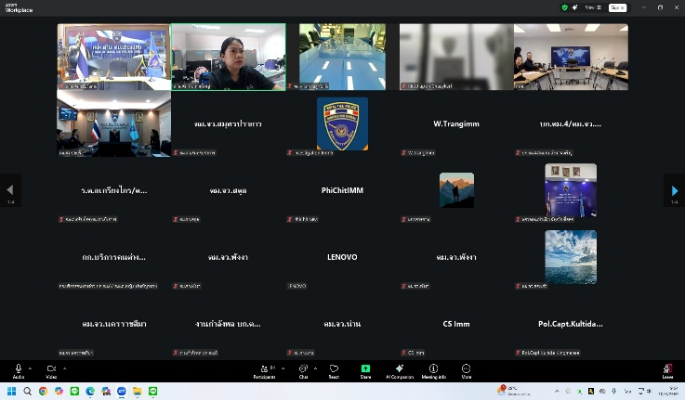
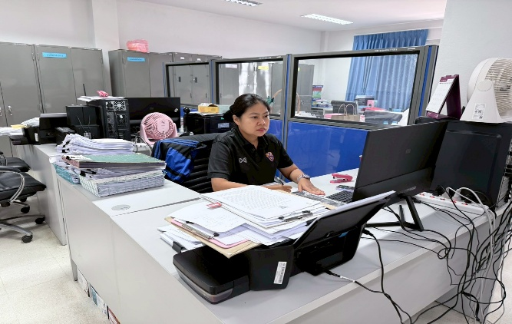

16 มี.ค.69
เมื่อวันที่ 16 มี.ค.2569 เวลา 10.00 น. ร.ต.อ.หญิง สุไก่ โสบผอม รอง สว. ด่าน ตม.ทอ.หาดใหญ่ พร้อมข้าราชการตำรวจในสังกัดคณะทำงานการประเมินคุณธรรมและความโปร่งใสในการดำเนินงานของหน่วยงานภาครัฐ (Integrity and Transparency Assessment: ITA) ของ ด่าน ตม.ทอ.หาดใหญ่ ประจำปีงบประมาณ พ.ศ.2569 เข้าร่วมการประชุมคณะทำงานติดตามผลการประเมินคุณธรรมและความโปร่งใส่ในการดำเนินงานของหน่วยงานภาครัฐ (Integrity and Transparency Assessment: ITA) ของ ตร. และระดับสถานีตำรวจ ประจำปีงบประมาณ พ.ศ.2569 ผ่านระบบ ZOOM ณ อาคารที่ทำการ ด่าน ตม.ทอ.หาดใหญ่ ชั้น 1 อ.หาดใหญ่ จว.สงขลา
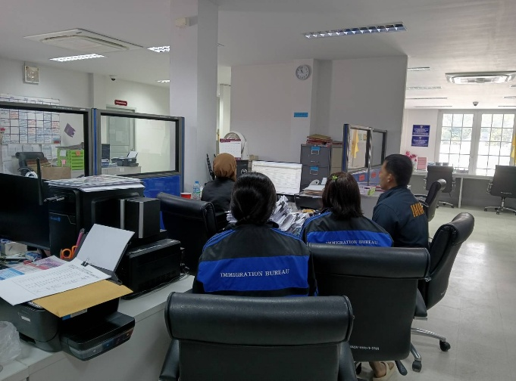
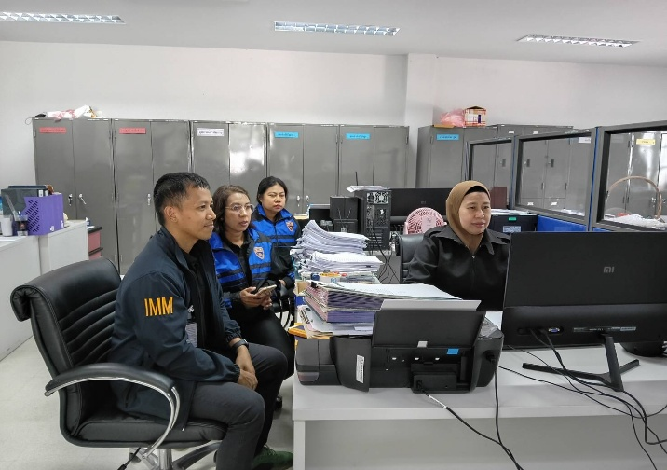
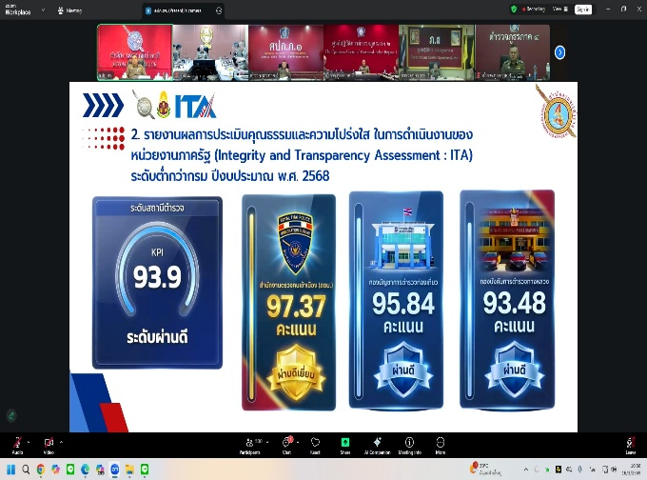
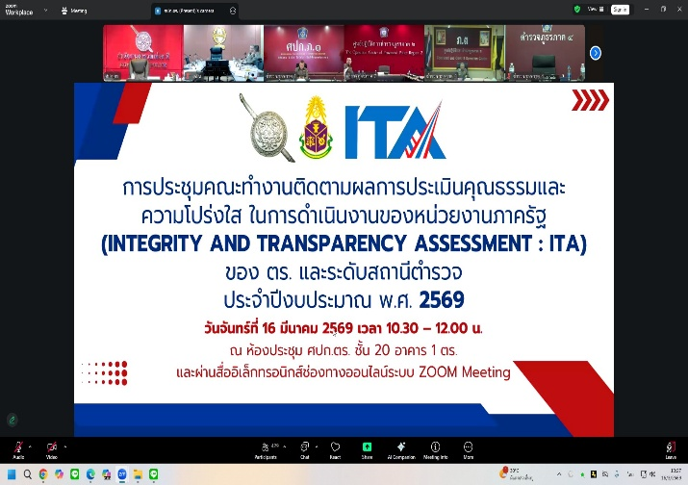

17 มี.ค.69
เมื่อวันที่ 17 มี.ค.2569 เวลา 13.30 น. ร.ต.อ.กฤดกานต์ กฤษณะพันธ์ รอง สว. ด่าน ตม.ทอ.หาดใหญ่ เข้าร่วมการประชุมเพื่อปรึกษาหารือ “การเตรียมความพร้อมในการปฏิบัติการขจัดคราบน้ำมัน ในกรณีเกิดเหตุการณ์รั่วไหลในทะเล” ณ ห้องประชุม Emergency Operation Center (EOC) อาคารผู้โดยสาร ท่าอากาศยานหาดใหญ่ อ.คลองหอยโข่ง จว.สงขลา
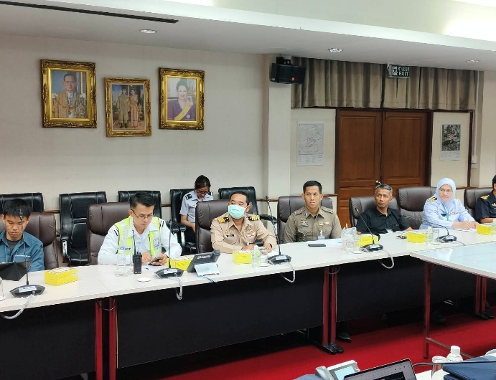
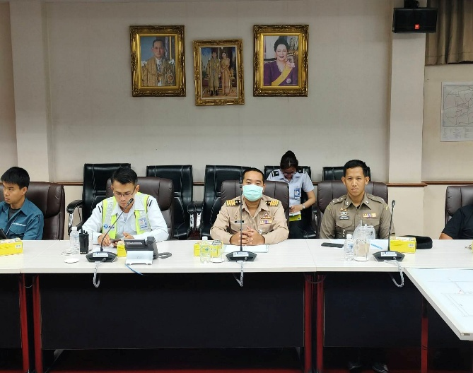
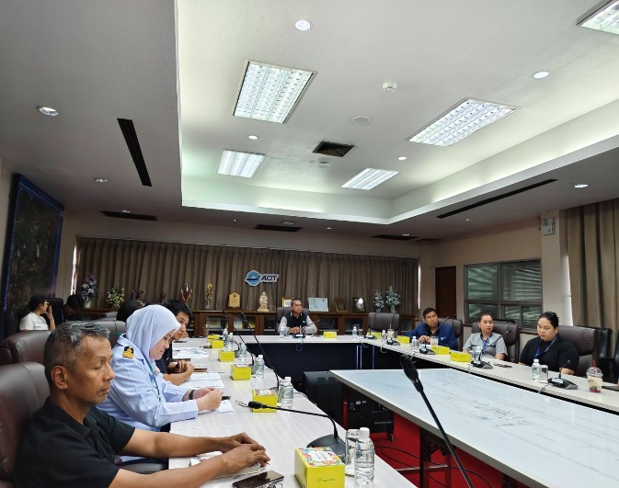
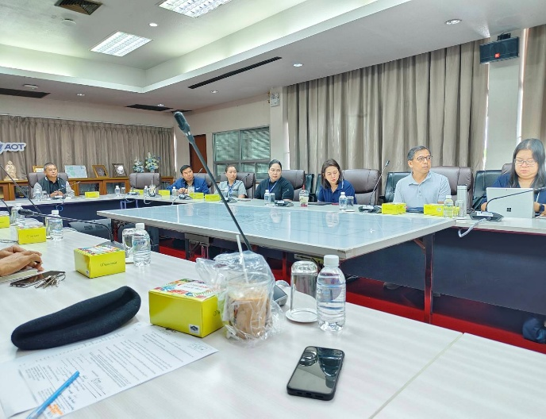

23 มี.ค.69
เมื่อวันที่ 23 มี.ค.2569 เวลา 13.30 น. ร.ต.อ.หญิง จันทรกานต์ พรหมเหมือน รอง สว. ด่าน ตม. ทอ.หาดใหญ่ เข้าร่วมกิจกรรมประชุมหารือและรับฟังการประชาสัมพันธ์แผนแม่บทการจัดตั้ง สนามบินพาณิชย์ ของประเทศ (ฉบับปรับปรุง) ณ ห้องประชุม 1 อาคารสำนักงาน ท่าอากาศยานหาดใหญ่ อ.คลองหอยโข่ง จว.สงขลา
